Р. Л. Грегори
НУЖНО ЛИ НАМ УЧИТЬСЯ ВИДЕТЬ?¹
Как мы познаем мир? Это самый древний вопрос философии, в зависимости от решения этого вопроса философов относили либо к метафизикам, которые считали, что мы рождаемся с некоторыми знаниями о мире, либо к эмпирикам; последние утверждали, что все знания возникают на основе сенсорного опыта. С точки зрения метафизики можно делать мировые открытия — даже такие, как определение числа планет,— не имея дела с реальностью и не глядя на нее, а просто сидя в кресле и сосредоточив свои мысли в нужном направлении. С точки зрения эмпирика, это утверждение абсурдно: для того, чтобы знать, мы должны наблюдать.
На протяжении 2000 лет метафизики защищали свои позиции, ссылаясь на математику, особенно на геометрию, где новые факты постоянно обнаруживаются не с помощью эксперимента или наблюдений, а путем размышлений и оперирования символами. Только за последнее столетие стало ясно, что математические открытия — это открытия особого рода: они не содержат конкретные знания об объектах, а представляют собой возможные системы символов. Математические открытия имеют отношение только к математике, а не к внешнему миру². Мы знаем, что существует не одна, а несколько возможных геометрий: могут быть изобретены и другие геометрии; возникает эмпирический вопрос, какая из них в большей степени соответствует нашему восприятию мира. Математика полезна при уточнении всех звеньев аргументации, в выяснении логических этапов, стоящих между формулированием проблемы и выводом, — который может быть сделан лишь при наличии соответствующего метода, — и в представлении данных в удобной форме. Но математика не дает новых знаний о мире в том смысле, в каком они открываются путем наблюдения.
Существует, однако, ряд животных, которые, по-видимому, многое знают о мире вещей до приобретения соответствующего опыта. Насекомые успешно скрываются от хищников и охотятся, и им не требуется время, чтобы выучиться этому.

¹ Грегори Р. Л. Глаз и мозг.— М.: Процесс, 1970. с. 206—239.
² Эта точка зрения оспаривается многими математиками (прим. ред.).
585

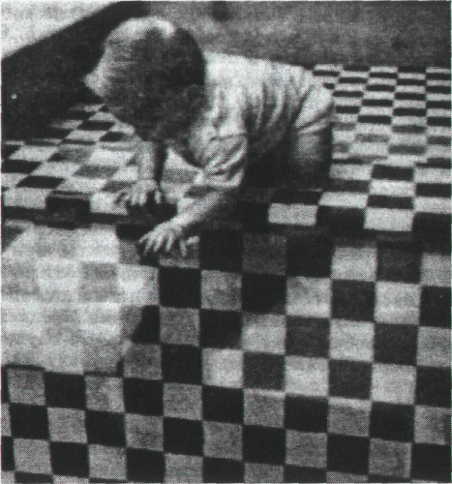
Рис. 1. Зрительно воспринимаемый «обрыв». В этом эксперименте, предложенном Элеонорой Гибсон, маленьким детям и детенышам животных показывается глубина. Дети отказываются ползти на стекло над «обрывом»; очевидно, они видят глубину и опасность!
Мигрирующие птицы при перелетах через однообразную водную гладь океана ориентируются по расположению звезд, даже если они никогда раньше не видели неба. Как же это происходит, если эмпирики правы и все знания являются результатом чувственного опыта?
Экспериментальная психология выросла из философии, и отзвуки былых дискуссий звучат в ней до сих пор. Психологи различают врожденные и приобретенные реакции; первые означают знания без предварительного опыта, вторые — знания, полученные из наблюдений. Однако постановка этого вопроса в психологии иная, чем в философии. Для философа вопрос состоит в следующем: можем ли мы знать что-либо до того, как осуществилось восприятие? Для психолога вопрос ставится иначе: можем ли мы воспринимать прежде, чем мы научимся тому, как воспринимать? Эти вопросы часто смешивались, но в
действительности они совершенно различны. В данной главе нас интересует только второй вопрос. Нет сомнения, что насекомые и птицы могут соответствующим образом реагировать на некоторые объекты при первой же встрече с ними, но это не означает, что они метафизики. Они наследуют через механизмы наследственности сумму знаний, полученных их погибшими предками.
То, что приобретается в индивидуальном обучении, не может непосредственно передаваться потомкам по наследству, но генетическое кодирование может модифицироваться естественным отбором, и это создает способность соответствующим образом реагировать на объекты или ситуации, с которыми индивид встречается впервые. Особенности поведения и способность узнавать объекты, например своих постоянных врагов, так же важны для сохранения жизни любого живого существа, как и его морфологическое строение. В самом деле, конечности и органы чувств бесполезны до тех пор, пока ими не начинают эффективно пользоваться, они так же бесполезны, как и орудия, если нет навыка обращения с ними. Подобно тому, как простые рефлексы без обучения защищают молодое животное от опасности падения или удушья, так могут предохранять его от опасности и врожденные перцептивные умения.
Восприятие объектов у животных, стоящих на низких ступенях эволюционного развития, почти полностью состоит из таких врожденных реакций. Диапазон их перцептивных реакций невелик, и они отвечают только стереотипно. Некоторые насекомые способны к перцептивному обучению, но у них доминируют «врожденные» формы знания, в то время как приобретенные знания ограничены и касаются главным образом лишь местоположения их улья или других убежищ; благодаря этим знаниям они могут вернуться к гнезду после разыскивания пищи. Пчеле не надо учиться различать цветы. Она ищет нектар там, где находили его ее предки, так как нектар имеет решающее значение для сохранения ее жизни. Узор лепестков, связанных с нектаром, запечатлен в мозгу пчелы, так как иначе пчела погибла бы из-за отсутствия меда.
Если нервные структуры, ответственные за такие реакции, развиваются в процессе естественного отбора, нет ничего удивительного в том, что это справедливо и для восприятия, и для всего поведения.

586
587

Было бы действительно удивительно с эмпирической точки зрения, если бы искусственные или экологически несущественные формы «узнавались» бы без обучения. Например, если бы оказалось, что ребенок может понимать язык, которому его не учили, это было бы поразительно, так как подобные знания не могут кодироваться генетически. Однако нет доказательств существования такого рода врожденных непосредственных знаний. Это положение теперь не вызывает сомнения, но не так давно метафизики всерьез утверждали, что число планет можно узнать путем чистого размышления, без наблюдений. Это предположение казалось тогда очевидным, а позиция эмпириков — абсурдной и противоречащей фактам.
ВОССТАНОВЛЕНИЕ ЗРЕНИЯ ПОСЛЕ ДЕТСКОЙ СЛЕПОТЫ
В своем развитии человек проходит длительный период беспомощного детства. В это время чрезвычайно трудно установить, в каких пределах ребенок воспринимает мир, так как он почти совершенно пассивен и не может соответствующим образом отвечать на внешние раздражения. Вопрос, стоящий перед психологом, сводится к тому, чтобы определить, чему ребенок должен учиться и что является у него врожденным. Известный американский психолог Уильям Джемс описывает мир младенца как «яркий звучащий хаос». Так ли это? Как мы можем установить, на что похож зрительный мир ребенка? Этот вопрос привлекал внимание философов, воодушевлявшихся возможностью раскрыть, каким образом ребенок учится видеть, расспрашивая слепого от рождения человека о том, что он переживал, когда у него восстановилось зрение. Конечно, такие случаи редки, однако они все-таки иногда происходят, и к описанию их мы сейчас и перейдем.
Ощущения слепого человека описывались Декартом в его «Диоптрике». Декарт пишет о том, как слепой познает мир, постукивая палкой. Он говорит:
«Без длительной практики такие ощущения довольно беспорядочны и неясны, но если вы обратитесь к слепорожденным людям, которые на протяжении всей своей жизни пользовались подобными ощущениями, вы обнаружите, что они воспринимают предметы настолько точно, что почти можно сказать, что они видят руками».
Предполагалось, что подобного рода обучение необходимо и нормальному ребенку, чтобы сформировать его зрительное восприятие мира.
Джон Локк (1632 — 1704) получил известное письмо от Молино, в котором был поставлен следующий вопрос:
«Представим себе человека, слепого от рождения и теперь уже взрослого, научившегося посредством осязания различать куб и шар, сделанные из одного и того же металла. Представим себе далее, что куб и шар лежат на столе и слепой внезапно увидел их; спрашивается, смог ли бы он различить их и сказать, какой из них шар, а какой куб, только глядя на них и не прикасаясь к ним?.. Проницательный и рассудительный оппонент ответил бы — нет. Хотя слепой человек получил через осязание знания о том, что такое шар и что такое куб, и эти знания, казалось бы, должны были в известной мере переноситься на зрение...»
Локк так комментировал это рассуждение Молино:
«Я согласен с тем, как этот мыслитель, которого я с гордостью назвал бы своим другом, отвечает на этот вопрос. Я разделяю мнение, что внезапно прозревший человек был бы не в состоянии с уверенностью отличить шар от куба».
Это весьма интересный психологический эксперимент. Будучи в прошлом объектом философских спекуляций, этот вопрос становится теперь предметом экспериментального исследования.
Джордж Беркли (1685 — 1753), ирландский философ, также рассматривал эту проблему. Он говорит:
«Для того чтобы облегчить понимание этого вопроса и избавиться от каких бы то ни было предрассудков, нет ничего лучшего, как представить себе случай со слепорожденным человеком, который прозрел, когда стал взрослым. И хотя, видимо, нелегко отвлечься полностью от нашего зрительного опыта и представить себе мысленно в точности состояние этого человека, тем не менее мы должны, насколько это возможно, попытаться составить представление о том, что должно происходить в его сознании».

588
589

Продолжая это рассуждение, Беркли говорит, что следует ожидать, что у такого человека не будет никаких знаний о том, что такое
«...высокий или низкий, вертикальный или перевернутый... по отношению к объектам, к которым он до сих пор не применял терминов «вверх» и «вниз», «высокий» и «низкий» и которые он воспринимал только посредством осязания; однако те же объекты, воспринимаемые зрительно, вызывают новый комплекс представлений совершенно специфических и отличных от прежних, которые не могут быть получены через осязание».
Беркли приходит затем к мысли, что этому человеку потребуется некоторое время, чтобы научиться связывать осязательные ощущения со зрительными. Таким образом, Беркли говорит о необходимости предшествующего опыта, вырабатываемого в детстве, для формирования восприятия, что обычно подчеркивалось философами-эмпириками.
В литературе описывался ряд действительных случаев такого рода, о существовании которых Молино только предполагал. Наиболее известен случай с тринадцатилетним мальчиком, описанный Чизелдоном в 1728 году. Всего известно около шестидесяти случаев, зарегистрированных начиная с 1020 года и кончая случаем, изученным автором и его сотрудниками несколько лет назад; последний относится к человеку, слепому с десятимесячного возраста до пятидесяти двух лет.
Некоторые из этих описанных случаев подтверждают предположения философов-эмпириков. Сначала эти люди могли видеть лишь немногое, будучи не в состоянии назвать или различить даже простые предметы или формы. Иногда проходил длительный период тренировки, прежде чем они начинали пользоваться своим зрением; многие люди так этого и не достигали. Некоторые из них бросали свои попытки и возвращались к жизни слепого, часто после периода тяжелых эмоциональных переживаний. Однако другие сразу же после прозрения видели довольно хорошо, к ним относились главным образом интеллектуально развитые и активные люди, которые получили хорошее образование в период слепоты. Те трудности, которые испытывали все эти люди в назывании простейших видимых ими предметов, и медленное развитие их зри-
тельного восприятия произвели такое впечатление на канадского психолога Д. О. Хебба, что он придал этим фактам большое значение, видя в них подтверждение важности перцептивного обучения для младенца.
Важно, однако, отметить, что не во всех подобных случаях наблюдались большие затруднения в становлении зрения и длительное развитие зрительного восприятия. Мы должны также помнить о том, что сама по себе операция связана с нарушением оптических систем глаза, так что в течение определенного времени нельзя ожидать нормального функционирования глаза, пока он не оправится после операции. По-видимому, это особенно важно после удаления катаракты — основной причины слепоты во всех ранее описанных случаях,— в то время как другие виды оперативного восстановления зрения, связанные с помутнением роговицы, менее травмируют глаз в целом. Случаи с пересадкой роговицы были описаны лишь сравнительно недавно; к ним относится и тот, который посчастливилось наблюдать автору.
СЛУЧАЙ С. Б.
Человек 52 лет, которого мы будем называть С. Б., в период слепоты был активным и разумным. Он мог ездить на велосипеде со своим другом, который поддерживал его за плечо и направлял его; он мог обходиться без обычной палки, прогуливаясь иногда между стоящими машинами или фургонами. Он любил делать вещи, пользуясь простыми инструментами, в сарае своего сада. Всю свою жизнь он пытался представить себе зрительно воспринимаемый мир; он мог мыть машину своего зятя, представляя себе ее формы с такой яркостью, на которую он только был способен. Он мечтал о том дне, когда сможет видеть, хотя состояние его глаз считалось безнадежным, и операция была сопряжена с риском еще более повредить роговицу. В конце концов операция была сделана и оказалась успешной. Но, несмотря на успех операции, эта история закончилась трагически.
Когда повязки были впервые сняты с его глаз и он больше не был слепым, он услышал голос хирурга. Он повернулся в направлении голоса и не увидел ничего, кроме расплывчатых очертаний. Он сообразил, что, судя по голосу, это должно быть лицо, но не мог его увидеть. Он не увидел вдруг мир таким, каким видим его мы, когда открываем глаза.

590
591

Однако спустя несколько дней он уже достаточно эффективно мог пользоваться своим зрением. Он мог ходить по коридорам больницы без помощи осязания; он мог даже узнавать время по стенным часам, хотя всю свою жизнь носил в кармане часы без стекол, чтобы на ощупь узнавать время по расположению стрелок. Он вставал на рассвете и следил из окна за проходящими легковыми автомобилями и грузовиками. Он был в восхищении от своих успехов, восстановление зрения шло очень быстро.
Когда он вышел из больницы, мы привезли его в Лондон и показали ему многое из того, о чем он до сих пор не имел никакого представления, пользуясь лишь осязанием, но это его почему-то удручало. В зоопарке он мог правильно назвать большинство животных; он гладил домашних животных и спрашивал, чем другие животные отличаются от кошек и собак, которые были ему известны через осязание. Он был, конечно, знаком с игрушками и моделями. Глядя на предметы и называя их, он, безусловно, привлекал на помощь свой прошлый тактильный опыт и сообщения зрячих людей, отыскивая в предметах главным образом характерные признаки. Однако он воспринимал мир темным и расплывчатым, и тусклые краски огорчали его. Ему нравились яркие краски, и он был недоволен, когда наступали сумерки. Его разочарование усиливалось и становилось постоянным. Постепенно он перестал вести активный образ жизни и через три года скончался.
Депрессия, наступавшая у людей при восстановлении зрения после многих лет слепоты, по-видимому, характерная черта всех случаев. Причины ее, вероятно, сложны, но отчасти она, наверное, связана с осознанием этими людьми того, что было им недоступно в годы слепоты,— не только зрительные впечатления, но и те возможности, которых они были лишены. Некоторые из них довольно быстро возвращались к прежнему образу жизни, не пытаясь больше видеть. С. Б. часто вечером не прилагал усилий, чтобы зажечь свет, и оставался в темноте.
Мы пытались понять, на что похож зрительный мир этого человека, задавая ему вопросы и предлагая простые перцептивные тесты. Пока он был в больнице (до того, как началась депрессия), он был более осторожен в своих оценках и ответах. Мы обнаружили, что у него своеобразное восприятие расстояния, что наблюдалось и у других ранее описанных больных.

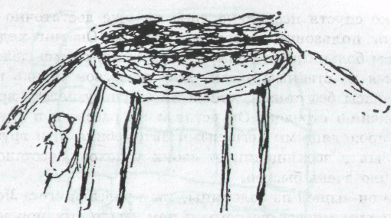
Рис. 2. Рисунок слона, сделанный испытуемым С. Б. Он нарисовал слона прежде, чем увидел его. Через полчаса мы показали ему в Лондонском зоологическом парке настоящего слона, и он совсем не удивился!
Он думал, что мог бы коснуться ногами земли под окном, если бы спустился на руках, хотя окно находилось на высоте 10—12 метров над землей. С другой стороны, он мог довольно точно оценивать расстояния и размеры, если уже знал эти объекты на ощупь. Хотя его восприятие было очень своеобразным, он редко выражал удивление по поводу того, что он видит. Он нарисовал слона (рис. 2) до того, как увидел его в зоопарке, но, увидев его, сразу же сказал: «Это слон». Он сказал также, что слон выглядит именно таким, каким он его себе представлял. Только луна вызвала у него искреннее удивление — ее он никак не мог знать на ощупь. Через несколько дней после операции он увидел нечто, что он принял за отражение в оконном стекле (в течение всей своей дальнейшей жизни он восхищался отражением в зеркале и мог часами сидеть перед зеркалом в маленьком ресторане, наблюдая за людьми); но на этот раз то, что он видел, не было отражением, это был серп луны. Он спросил сестру, что это такое, и, когда она ему ответила, сказал, что он думал, что это четвертушка торта.
С. Б. так и не научился читать глазами (он читал по методу Брайля, которому был обучен в школе для слепых), но мы обнаружили, что он мог узнавать печатные заглавные буквы и числа зрительно, без какого-либо специального обучения. Это нас очень удивило. Оказалось, что в школе для слепых его учили читать именно большие заглавные буквы, и он не знал, что существуют другие — маленькие. Там давались выпуклые бук-

592
593

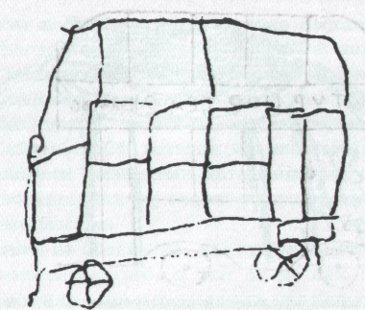
Рис. 3. Первый рисунок автобуса, сделанный С. Б. (через 48 часов после операции по пересадке роговицы, давшей ему зрение). Все детали автобуса, представленные здесь, были, вероятно, известны ему на ощупь. Передняя часть автобуса, которую он не мог обследовать руками, отсутствует, и он не мог дорисовать ее, когда мы попросили его сделать это (второй рис.) шесть месяцев спустя. Теперь он добавил надпись, но спицы на колесах, доступные осязанию, не были нарисованы, однако он опять не мог нарисовать переднюю часть автобуса (третий рис.). Через год он добавляет надписи, но передняя часть автобуса по-прежнему отсутствует.
вы на деревянных дощечках, которые и заучивались на ощупь. Хотя он читал заглавные печатные буквы непосредственно глазами, ему потребовалось длительное время, чтобы узнавать маленькие буквы, и он научился читать только простые слова. То, что он мог сразу же зрительно узнавать те буквы, которые раньше заучил на ощупь, ясно показывает, что он мог использовать свой прошлый тактильный опыт для вновь обретенного зрения. Этот факт интересен для психолога, так как он свидетельствует о том, что мозг не разделен на изолированные отделы, как это иногда думают. Однако любые факты такого рода трудно или даже невозможно применить к нормальному развитию зрительного восприятия у ребенка. Взрослый слепой человек знает очень многое о предметном мире благодаря осязанию и слуху: он может использовать эту информацию, чтобы определять объекты по незначительным признакам. Он также должен сделать над собой усилие и довериться новому органу чувств, что означает отказ от многолетних привычек. А это уже действительно совсем не похоже на то, что происходит с детьми.

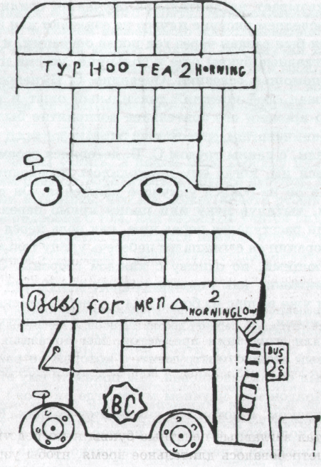
Использование этим человеком своего прежнего тактильного опыта отчетливо проявлялось в рисунках, которые он делал по нашей просьбе, начиная со времени пребывания в больнице и затем на протяжении года или более. Ряд изображений автобуса (рис. 3) показывает его неспособность нарисовать что-либо, о чем он раньше не знал через осязание. На первом рисунке колеса имеют спицы, а спицы являются деталью колеса, которую можно определить на ощупь. Окна, видимо, также изображены потому, что он знал о них благодаря прикосновению к ним с внутренней стороны. Самое удивительное в рисунке — это полное отсутствие передней части автобуса, которую он не имел возможности исследовать руками и которую он так и не смог нарисовать ни через шесть месяцев, ни даже через год. Постепенное введение надписей в

594
595

рисунки указывает на зрительное обучение: стилизованные буквы на последнем рисунке ничего не означают для него, хотя этот рисунок был сделан через год после операции, и С. Б. мог узнавать заглавные буквы еще в больнице, усвоив их предварительно с помощью осязания. Очевидно, С. Б. непосредственно использовал свой прежний тактильный опыт и в течение длительного времени его зрительное восприятие было, по существу, ограничено тем, что он уже знал.
Мы видели, с каким трудом С. Б. доверялся своему зрению и пользовался им, когда ему приходилось переходить улицу. До операции он не боялся уличного движения. Он переходил улицу один, вытянув руку или палку прямо перед собой, и поток машин расступался перед ним, как вода перед Христом. Но после операции он соглашался пересечь улицу только с двумя сопровождающими, по одному с каждой стороны. Он боялся уличного движения как никогда раньше.
Когда он уже вышел из больницы и у него временами начиналась депрессия, он предпочитал иногда пользоваться одним осязанием для узнавания предметов. Мы показали ему простой токарный станок (инструмент, о котором он раньше мечтал), и он был очень взволнован. Мы показали ему этот станок сначала в Лондонском научном музее, где он стоял под стеклянным колпаком, а потом мы сняли этот колпак. Когда станок был под колпаком, он ничего не мог сказать о нем, кроме того, что ближайшая к нему часть, вероятно, ручка (это и была ручка поперечного привода), но когда ему позволили ощупать ее, он закрыл глаза и положил на нее свою руку, после чего тут же с уверенностью заявил, что это ручка. Он нетерпеливо ощупывал токарный станок в течение минуты, при этом глаза его были плотно закрыты, затем он отступил немного назад, открыл глаза, посмотрел пристально на станок и сказал: «Теперь, когда я его ощупал, я его вижу».
Хотя многие философы и психологи полагают, что подобные случаи могут приблизить нас к пониманию закономерностей нормального развития восприятия у детей, я склонен думать, что они говорят нам довольно мало. Как мы видели, трудность в основном состоит в том, что взрослый человек с его большим запасом знаний, полученных с помощью других органов чувств и тех сведений, которые сообщают ему зрячие люди, сильно отличается от ребенка, который начинает свой

путь познания без всякого опыта. Исключительно трудно, а может быть, и совсем невозможно воспользоваться этими данными для ответа на вопрос Молино. Эти случаи интересны и наглядны, но,— как уже было сказано,— они мало что говорят нам о мире ребенка, так как взрослые люди с восстановленным зрением не сохраняют психику младенцев.
ДАННЫЕ НАБЛЮДЕНИЙ НАД ДЕТЬМИ
Чтобы узнать, в какой мере ребенку нужно учиться видеть, нам следует обратиться к другим фактам. Мы должны либо прямо выяснить, что же может видеть ребенок, либо узнать более подробно о том, как взрослые учатся видеть необычные для них предметы. Обратимся прежде всего к тем фактам, которые были получены в результате экспериментов с детьми.
ДВИЖЕНИЕ ГЛАЗ РЕБЕНКА
Совершенно особый подход к изучению того, как ребенок учится видеть, был недавно разработан Фантцем. Ввиду того что у грудных детей почти отсутствует контроль над своими движениями, Фантц насколько возможно устранил эту трудность исследования зрительного восприятия у детей, используя тот малый набор движений, который они имеют, а именно их способность направлять глаза на интересующие их предметы. Фантц укладывал очень маленьких детей удобно на спинку так, чтобы они смотрели вверх, и затем помещал пару рисунков на большом картонном экране, находящемся у них над головой таким образом, что ребенок мог на них смотреть (рис. 4). Экспериментатор наблюдал за глазами ребенка, фотографировал их с помощью киносъемочного аппарата и отмечал время, в течение которого глаза останавливались на каждом из двух рисунков. Он обнаружил, что дети более длительное время задерживают свой взор на рисунках, похожих на лицо, чем на случайном наборе тех же деталей лица. По-видимому, лицо представляет для ребенка осмысленный объект без какого-либо специального обучения, и это является новым, простым и важным открытием.
Фантц обнаружил также, что дети, по-видимому, предпочитают простые круглые предметы плоскому изображению тех же предметов, что наводит на мысль о наличии у них некоторой врожденной оценки глубины.

596
597

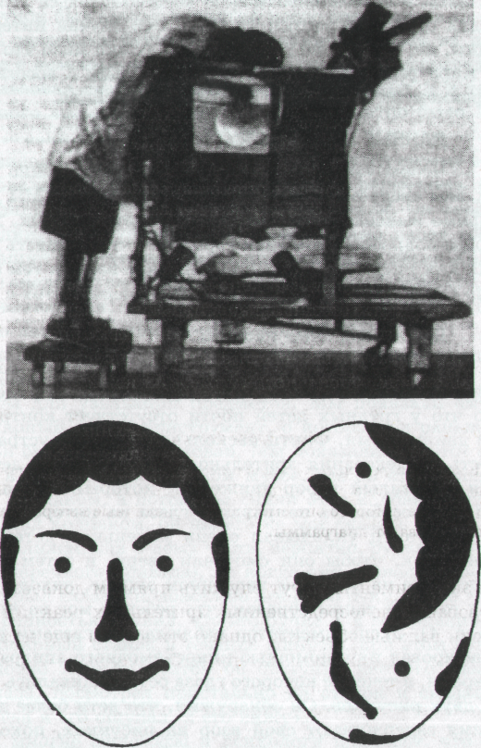
Рис. 4. (Вверху). Аппарат Фантца для наблюдения за движениями глаз младенца в то время, когда ему показывают различные картины или предметы. В данном случае ребенку показывают освещенный мяч, и в это время положение его глаз фотографируется. (Внизу). Незатейливый рисунок лица и случайный набор деталей лица, показанные совсем маленьким детям. Они дольше смотрели на рисунок, правильно изображающий лицо (о чем можно судить по движению глаз).
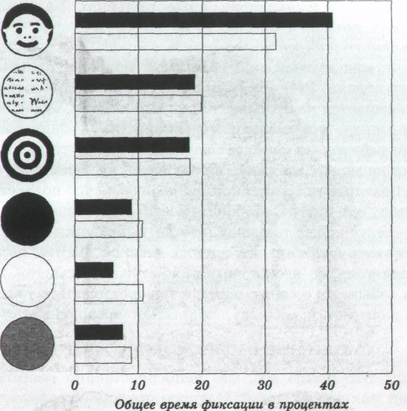
Рис. 5. Некоторые результаты экспериментов Фантца, посвященных изучению движений глаз младенцев. Горизонтальные полосы обозначают время, в течение которого они смотрели на различные изображения, представленные слева от диаграммы.
Эти эксперименты могут служить прямым доказательством существования непосредственных зрительных реакций на биологически важные объекты, однако эти факты еще недостаточно надежны, так как лицо матери не было скрыто от ребенка, и возможно, что раннее предпочтение набора линий, похожих на лицо, является в действительности не врожденной, а исключительно быстро заученной реакцией, которая могла ассоциироваться с удовольствием, получаемым им от груди матери.
ЗРИТЕЛЬНОЕ ВОСПРИЯТИЕ ОТВЕСНОЙ ПЛОСКОСТИ
Американский психолог Элеонора Гибсон однажды во время пикника на краю Большого Каньона заинтересовалась тем, упадет ли с обрыва маленький ребенок. Эта мысль привела ее к очень красивому эксперименту, в котором она

598
599

воспроизвела в миниатюре обрыв Большого Каньона. Ситуация опыта показана на рис. 1, на котором изображена модель центрального «настила»: с одной стороны — обычный твердый пол; над пустым пространством положен большой кусок толстого стекла. Ребенок (или в других опытах молодое животное) помещается на этот настил; спрашивается, будет ли он ползти по стеклу, покрывающему «пропасть»? Эксперимент показал, что ребенок не покидает настила и не переходит на стекло. Ребенка не может заманить на эту часть настила даже его мать, потряхивающая погремушкой, хотя он беспечно ползает по обычному полу на другой стороне «моста». По-видимому, из этого опыта следует сделать вывод, что дети-ползунки могут зрительно оценивать глубину. Эта оценка опасной высоты полезна, однако ценность ее несколько снижается тем фактом, что дети иногда забывают о своих ногах и поворачиваются так, что «падают» навзничь в «обрыв», покрытый прозрачным стеклом.

